**Лабораторна робота №8**

**Основи введення/виведення Java SE**

**Мета:** Оволодіння навичками управління введенням/виведенням даних з використанням класів платформи Java SE.

**1 ВИМОГИ**

1. Забезпечити можливість збереження і відновлення масива об'єктів рішення завдання лабораторної роботи №7.
2. Забороняється використання стандартного протокола серіалізації.
3. Продемонструвати використання моделі Long Term Persistence.
4. Забезпечити діалог з користувачем у вигляді простого текстового меню.
5. При збереженні та відновленні даних забезпечити діалоговий режим вибору директорії з відображенням вмісту і можливістю переміщення по підкаталогах.
   1. **Розробник**

* Дем’яненко Дмитро Андрійович
* Группа: КІТ-119д
* Варіант: 7

1. **ОПИС ПРОГРАМИ**
   1. **Було використано наступні засоби:**

File folder = new File (absolutePath) – отримання адреси каталогу;

listFiles.length() – визначення довжини масиву назв каталогів та файлів,

XMLEncoder encoder = new XMLEncoder(new BufferedOutputStream(new FileOutputStream(file))),

encoder.writeObject(list.array), encoder.close() – серіалізація;

XMLDecoder decoder = new XMLDecoder(new BufferedInputStream(new FileInputStream(file))), list.array = (Client[]) decoder.readObject(),

decoder.close() – десеріалізація.

* 1. **Ієрархія та структура класів**

Було створено 2 класи:

* public class Main – містить метод main;
* public class ClientList – містить масив типу Client та методи його обробки.

Також було підключено класи Client, InfoAboutYourself та PartnerRequirements з попередньої лабораторної роботи.

* 1. **Важливі фрагменти програми**

**Клас ClientList**

package ua.khpi.oop.demianenko08;

import ua.khpi.oop.demianenko07.Client;

public class ClientList

{

private int size = 2;

Client array[] = new Client[size];

public int getSize()

{

return size;

}

public void setSize(int size)

{

this.size = size;

}

public void printAll()

{

if(size > 0)

for(int i = 0; i < array.length; i++)

{

System.***out***.println("ID - " + array[i].getId() + "\nRegistration date - " + array[i].getDate() + "\nGender - " + array[i].getClientGender() + "\n");

System.***out***.println("Information about yourself:\nName - " + array[i].getInformation().getName() + "\nAge - " + array[i].getInformation().getAge() +

"\nHeight - " + array[i].getInformation().getHeight() + "\nEye colour - " + array[i].getInformation().getEyeColour() +

"\nHobby - " + array[i].getInformation().getClientHobby() + "\n");

System.***out***.println("Partner requirements:\nGender - " + array[i].getRequirements().getPartnerGender() +

"\nMin age - " + array[i].getRequirements().getMinAge() + "\nMax age - " + array[i].getRequirements().getMaxAge());

System.***out***.println("----------------------------------------");

}

else

{

System.***out***.println("Empty list");

System.***out***.println("----------------------------------------");

}

}

public void print(int num)

{

System.***out***.println("ID - " + array[num].getId() + "\nRegistration date - " + array[num].getDate() + "\nGender - " + array[num].getClientGender() + "\n");

System.***out***.println("Information about yourself:\nName - " + array[num].getInformation().getName() + "\nAge - " + array[num].getInformation().getAge() +

"\nHeight - " + array[num].getInformation().getHeight() + "\nEye colour - " + array[num].getInformation().getEyeColour() +

"\nHobby - " + array[num].getInformation().getClientHobby() + "\n");

System.***out***.println("Partner requirements:\nGender - " + array[num].getRequirements().getPartnerGender() +

"\nMin age - " + array[num].getRequirements().getMinAge() + "\nMax age - " + array[num].getRequirements().getMaxAge());

System.***out***.println("----------------------------------------");

}

public void add(Client string)

{

Client newArr[] = new Client[size + 1];

for (int i = 0; i < size; i++)

newArr[i] = array[i];

size++;

newArr[size - 1] = string;

array = newArr;

}

void remove(int num)

{

Client newArr[] = new Client[size - 1];

for (int i = 0; i < num; i++)

newArr[i] = array[i];

for (int i = num, j = num + 1; j < size; i++, j++)

newArr[i] = array[j];

size--;

array = newArr;

}

void clear()

{

size = 0;

Client newArr[] = new Client[size];

array = newArr;

}

}

**Клас Main**

package ua.khpi.oop.demianenko08;

import java.beans.XMLDecoder;

import java.beans.XMLEncoder;

import java.io.BufferedInputStream;

import java.io.BufferedOutputStream;

import java.io.File;

import java.io.FileInputStream;

import java.io.FileOutputStream;

import java.util.Scanner;

import ua.khpi.oop.demianenko07.Client;

import ua.khpi.oop.demianenko07.InfoAboutYourself;

import ua.khpi.oop.demianenko07.PartnerRequirements;

public class Main

{

public static void main(String[] args)

{

ClientList list = new ClientList();

InfoAboutYourself info = new InfoAboutYourself("Dmitriy", 19, 187, "Blue", "Basketball");

PartnerRequirements requirements = new PartnerRequirements("Female", 18, 25);

int ID = 1;

list.array[0] = new Client("Male", ID++, "24.04.2017", info, requirements);

info = new InfoAboutYourself("Liza", 16, 165, "Grey", "Singing");

requirements = new PartnerRequirements("Male", 18, 25);

list.array[1] = new Client("Female", ID++, "07.21.2019", info, requirements);

boolean endCheck = true;

Scanner inInt = new Scanner(System.***in***);

Scanner inStr = new Scanner(System.***in***);

while (endCheck)

{

System.***out***.println("\nMenu:");

System.***out***.println("1. Show clients");

System.***out***.println("2. Add client");

System.***out***.println("3. Delete client");

System.***out***.println("4. Change information");

System.***out***.println("5. Clear list");

System.***out***.println("6. Serialize data");

System.***out***.println("7. Deserialize data");

System.***out***.println("8. Exit");

System.***out***.println("Enter your option:");

int option = inInt.nextInt();

System.***out***.println();

switch (option)

{

case 1:

list.printAll();

break;

case 2:

System.***out***.println("Enter gender:");

String gender = inStr.nextLine();

System.***out***.println("Enter registration date:");

String date = inStr.nextLine();

System.***out***.println("Enter information about yourself: Name, age, height, eye colour, hobby.");

info = new InfoAboutYourself(inStr.nextLine(), inInt.nextInt(), inInt.nextInt(), inStr.nextLine(), inStr.nextLine());

System.***out***.println("Enter partner requirements: Gender, min age, max age.");

requirements = new PartnerRequirements(inStr.nextLine(), inInt.nextInt(), inInt.nextInt());

list.add(new Client(gender, ID++, date, info, requirements));

System.***out***.println();

list.printAll();

break;

case 3:

System.***out***.println("Enter client's ID to delete him:");

int delete = inInt.nextInt();

int sizeBeforeDeleting = list.getSize();

for(int i = 0; i < list.getSize(); i++)

if(list.array[i].getId() == delete)

{

list.remove(i);

System.***out***.println();

list.printAll();

break;

}

if(sizeBeforeDeleting == list.getSize())

System.***out***.println("There is no client with that ID.");

break;

case 4:

System.***out***.println("Enter client's ID to change his information:");

int id = inInt.nextInt();

int index = 0;

for(index = 0; index < list.getSize(); index++)

if(list.array[index].getId() == id)

break;

if(index == list.getSize())

{

System.***out***.println("There is no client with that ID.");

break;

}

boolean endCheck2 = true;

int option2 = 0;

while(endCheck2)

{

System.***out***.println();

list.print(index);

System.***out***.println("\nWhich information you want to change?");

System.***out***.println("1. Gender");

System.***out***.println("2. ID");

System.***out***.println("3. Registration date");

System.***out***.println("4. Information about yourself");

System.***out***.println("5. Partner requirements");

System.***out***.println("6. End of change");

System.***out***.println("Enter option:");

option2 = inInt.nextInt();

System.***out***.println();

switch(option2)

{

case 1:

System.***out***.println("Enter new gender:");

list.array[index].setClientGender(inStr.nextLine());

break;

case 2:

System.***out***.println("Enter new ID:");

list.array[index].setId(inInt.nextInt());

break;

case 3:

System.***out***.println("Enter new registration date:");

list.array[index].setDate(inStr.nextLine());

break;

case 4:

System.***out***.println("Information about yourself:");

System.***out***.println("1. Name");

System.***out***.println("2. Age");

System.***out***.println("3. Height");

System.***out***.println("4. Eye colour");

System.***out***.println("5. Hobby");

System.***out***.println("6. Change all information");

System.***out***.println("Enter option:");

int option3 = inInt.nextInt();

System.***out***.println();

switch(option3)

{

case 1:

System.***out***.println("Enter new name:");

list.array[index].getInformation().setName(inStr.nextLine());

break;

case 2:

System.***out***.println("Enter new age:");

list.array[index].getInformation().setAge(inInt.nextInt());

break;

case 3:

System.***out***.println("Enter new height:");

list.array[index].getInformation().setHeight(inInt.nextInt());

break;

case 4:

System.***out***.println("Enter new eye colour:");

list.array[index].getInformation().setEyeColour(inStr.nextLine());

break;

case 5:

System.***out***.println("Enter new hobby:");

list.array[index].getInformation().setClientHobby(inStr.nextLine());

break;

case 6:

System.***out***.println("Enter information about yourself: Name, age, height, eye colour, hobby.");

info = new InfoAboutYourself(inStr.nextLine(), inInt.nextInt(), inInt.nextInt(), inStr.nextLine(), inStr.nextLine());

list.array[index].setInformation(info);

break;

}

break;

case 5:

System.***out***.println("Partner requirements:");

System.***out***.println("1. Gender");

System.***out***.println("2. Min age");

System.***out***.println("3. Max age");

System.***out***.println("4. Change all requirements");

System.***out***.println("Enter option:");

option3 = inInt.nextInt();

System.***out***.println();

switch(option3)

{

case 1:

System.***out***.println("Enter new gender:");

list.array[index].getRequirements().setPartnerGender(inStr.nextLine());

break;

case 2:

System.***out***.println("Enter new min age:");

list.array[index].getRequirements().setMinAge(inInt.nextInt());

break;

case 3:

System.***out***.println("Enter new max age:");

list.array[index].getRequirements().setMaxAge(inInt.nextInt());

break;

case 4:

System.***out***.println("Enter partner requirements: Gender, min age, max age.");

requirements = new PartnerRequirements(inStr.nextLine(), inInt.nextInt(), inInt.nextInt());

list.array[index].setRequirements(requirements);

break;

}

break;

case 6:

endCheck2 = false;

break;

default:

System.***out***.println("Wrong command.");

break;

}

}

break;

case 5:

list.clear();

System.***out***.println("List cleared.");

break;

case 6:

String absolutePath = new File("").getAbsolutePath();

File folder = new File(absolutePath);

File[] listFiles = folder.listFiles();

String filename;

String currentDir = absolutePath;

String highestDir = folder.getName();

endCheck2 = true;

boolean leave = false;

index = 0;

option2 = 0;

System.***out***.print("Enter XML filename:");

filename = inStr.nextLine();

if (filename.indexOf(".xml") == -1)

filename += ".xml";

while(endCheck2)

{

index = 0;

System.***out***.println("\nCurrent path: " + currentDir);

System.***out***.println("XML file name: " + filename);

System.***out***.println("\nFiles and directories in this path:");

for (index = 0; index < listFiles.length; index++)

System.***out***.println(index + 1 + ". " + listFiles[index].toString().substring(currentDir.length()+1));

System.***out***.println();

System.***out***.println("Serialization menu:");

System.***out***.println("1. Write XML file in current directory");

System.***out***.println("2. Move up one level");

System.***out***.println("3. Enter the folder");

System.***out***.println("4. End of serialization");

System.***out***.print("Enter option:");

option2 = inInt.nextInt();

System.***out***.println();

switch(option2)

{

case 1:

endCheck2 = false;

break;

case 2:

if(folder.getName().equals(highestDir))

{

System.***out***.print("This is the highest directory.");

break;

}

currentDir = currentDir.substring(0, currentDir.indexOf(folder.getName())-1);

folder = new File(currentDir);

listFiles = folder.listFiles();

break;

case 3:

boolean option3 = true;

while(option3)

{

System.***out***.print("Choose the number of folder:");

index = inInt.nextInt();

if(!listFiles[index-1].isDirectory() || index < 1 || index > listFiles.length)

System.***out***.println("Error, that's not a folder.");

else

{

currentDir = listFiles[index-1].toString();

System.***out***.println("New current directory:" + currentDir);

folder = new File(currentDir);

listFiles = folder.listFiles();

option3 = false;

}

}

break;

case 4:

System.***out***.println("End of serialization");

leave = true;

endCheck2 = false;

break;

default:

System.***out***.println("Wrong command.");

break;

}

}

if(leave == true)

break;

absolutePath = currentDir;

folder = new File(absolutePath);

File file = new File(folder,filename);

try

{

XMLEncoder encoder = new XMLEncoder(new BufferedOutputStream(new FileOutputStream(file)));

encoder.writeObject(list.array);

encoder.close();

}

catch (Exception e)

{

System.***out***.println(e);

break;

}

System.***out***.println("File was written in this directory: " + absolutePath);

System.***out***.println("Serialization complete.");

break;

case 7:

absolutePath = new File("").getAbsolutePath();

folder = new File(absolutePath);

listFiles = folder.listFiles();

currentDir = absolutePath;

highestDir = folder.getName();

leave = false;

endCheck2 = true;

index = 0;

option2 = 0;

while(endCheck2)

{

index = 0;

System.***out***.println("Current path: " + currentDir);

System.***out***.println("Files and directories in this path:");

for (index = 0; index < listFiles.length; index++) {

System.***out***.println(index + 1 + ". " + listFiles[index].toString().substring(currentDir.length()+1));

}

System.***out***.println();

System.***out***.println("Deserialization menu:");

System.***out***.println("1. Read XML file in current directory");

System.***out***.println("2. Move up one level");

System.***out***.println("3. Enter the folder");

System.***out***.println("4. End of deserialization");

System.***out***.print("Enter option:");

option2 = inInt.nextInt();

System.***out***.println();

switch(option2)

{

case 1:

System.***out***.print("Enter ID of the file:");

index = inInt.nextInt();

if(listFiles[index-1].getName().indexOf(".xml") == -1 || listFiles[index-1].isDirectory())

{

System.***out***.println("Error, that's not a .XML file.");

break;

}

endCheck2 = false;

break;

case 2:

if(folder.getName().equals(highestDir))

{

System.***out***.println("This is the highest directory.");

break;

}

currentDir = currentDir.substring(0, currentDir.indexOf(folder.getName())-1);

folder = new File(currentDir);

listFiles = folder.listFiles();

break;

case 3:

boolean option3 = true;

while(option3)

{

System.***out***.print("Choose the number of folder:");

index = inInt.nextInt();

if(!listFiles[index-1].isDirectory() || index < 1 || index > listFiles.length)

System.***out***.println("Error, that's not a folder.");

else

{

currentDir = listFiles[index-1].toString();

System.***out***.println("New current directory: " + currentDir);

folder = new File(currentDir);

listFiles = folder.listFiles();

option3 = false;

}

}

break;

case 4:

System.***out***.println("End of deserialization");

leave = true;

endCheck2 = false;

break;

default:

System.***out***.println("Wrong command.");

break;

}

}

if(leave == true)

break;

absolutePath = currentDir + "\\" + listFiles[index-1].getName();

file = new File(absolutePath);

try

{

XMLDecoder decoder = new XMLDecoder(new BufferedInputStream(new FileInputStream(file)));

list.array = (Client[])decoder.readObject();

decoder.close();

list.setSize(list.array.length);

}

catch (Exception e)

{

System.***out***.println(e);

break;

}

System.***out***.println("File was read from this directory: " + listFiles[index-1]);

System.***out***.println("Deserialization complete.");

break;

case 8:

endCheck = false;

inInt.close();

inStr.close();

break;

default:

System.***out***.println("Wrong command\n");

break;

}

}

System.***out***.println("End");

}

}

1. **Варіанти використання**

У результаті виконання лабораторної роботи було розроблено меню, яке дозволяє користувачу:

1. Вивести усі елементи у консоль (1 команда);
2. Додати елемент у список (2 команда);
3. Видалити елемент зі списку (3 команда);
4. Змінити інформацію в елементі (4 команда);
5. Очистити список (5 команда);
6. Серіалізувати поточний список у файл (6 команда);
7. Десеріалізувати дані з файлу у список (7 команда);
8. **Результати роботи програми**

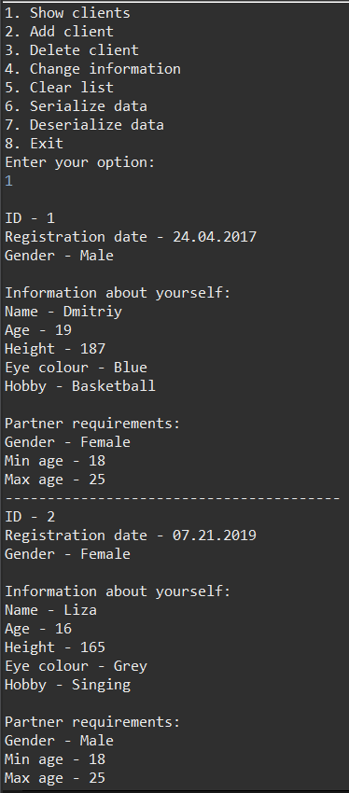

а)

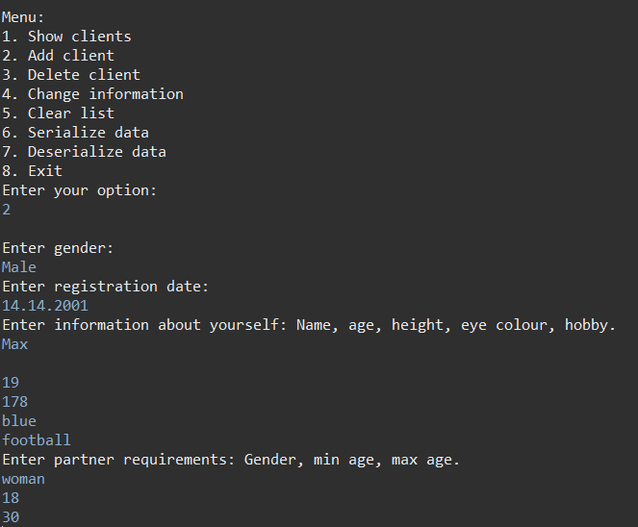

б)

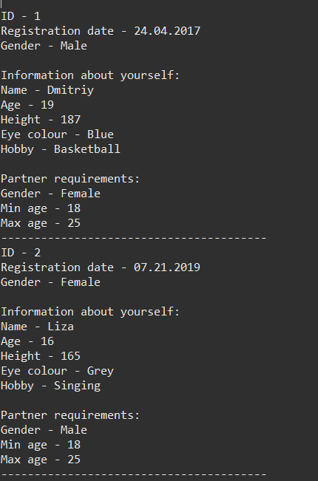

в)

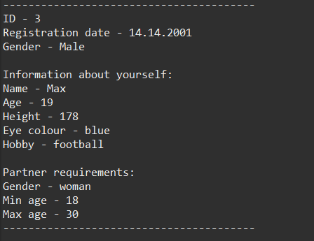

г)

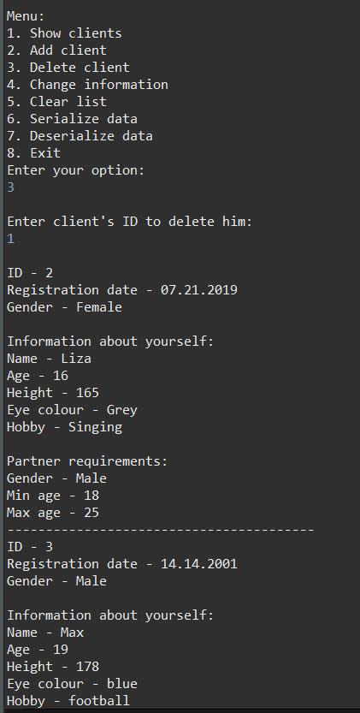

д)

Рисунок 8.1 – Результат роботи програми у середовищі Eclipse

**Висновок**

Під час виконання лабораторної роботи було набуто навичок роботи з основами введення/виведення у середовищі Eclipse IDE.